Zápisnica
č. 3/17/2014
z 17. riadneho zasadania obecného zastupiteľstva
konaného dňa 24.06.2014 na obecnom úrade v Čekovciach

___________________________________________________________________________

Prítomní : podľa prezenčnej listiny (Príloha č 1)
Počet prítomných poslancov: 5
Ing. Jozef Ľupták
Jozef Ľalík
Stanislav Gajdošík
Ján Hanes
Miroslav Nôta
Kontrolórka obce: Ing. Eva Lukáčová
Pracovníčka OcÚ: Mgr. Andrea Piatrovová
Ostatní prítomní:

- Otvorenie, určenie zapisovateľa a overovateľa zápisnice

Zasadnutie obecného zastupiteľstva v Čekovciach otvoril a viedol Milan Gregáň, starosta obce. V úvode privítal prítomných poslancov, kontrolórku obce a ostatných prítomných.
Návrh programu zasadnutia obecného zastupiteľstva bol poslancom doručený spolu s pozvánkou na zasadnutie obecného zastupiteľstva. Záverečný účet a výročná správa hospodárka obce zverejnila na internetovej stránke obce, kde boli každému k dispozícií už pred zasadaním obecného zastupiteľstva. Poslanec Ján Hanes navrhol, aby sa pozvánky na obecné zastupiteľstvo boli odovzdávané viac dní dopredu, aby si každý mohol upraviť svoj program.
Milan Gregáň, starosta obce, prečítal program. K návrhu boli vznesené iné návrhy. Poslanec Jozef Ľupták navrhol ako ďalší bod programu – čerpania finančných prostriedkov z environmentálnych fondov pre Materskú školu.
Starosta obce dal hlasovať o doplnenom návrhu programu zasadnutia obecného zastupiteľstva:
- Otvorenie
- Určenie zapisovateľa a overovateľa zápisnice
- Kontrola plnenia úloh

- Záverečný účet za rok 2013 a výročná správa
- Výsledky auditu
- Schválenie zmluvy o prevádzkovaní vodovodu časť Majer
- Menovanie riaditeľky Materskej školy v Čekovciach
- Plán prác v obci - oprava ciest, dotácia Lesy SR, registratúrny plán
- Čerpania finančných prostriedkov z environmentálnych fondov pre Materskú školu
- Rôzne
- Diskusia
- Záver

Za: 5 Proti: 0 Zdržalo sa: 0

Poslanci obecného zastupiteľstva schválili Program 17. zasadnutia Obecného zastupiteľstva v Čekovciach s doplnenými návrhmi.

- Určenie zapisovateľa a overovateľa zápisnice

Za zapisovateľa bola navrhnutá Mgr. Andrea Piatrovová, za overovateľov boli navrhnutí Jozef Lalík a Jozef Ľupták.

- Kontrola plnenia úloh

Starosta obce oboznámil poslancov o splnených úlohách. Išlo o nasledovné úlohy, práce v obci:
- boli pokosené časti obci ako Majer, Brieza, Osišie,
- pri Očenášovcoch sa začal kopať hydrant, ďalej ho budú dorábať vodári,
- opravili sa cesty a mosty pri p. Očovskej, cesta k Materskej škole (tzv. ulička),
- obecné stĺpy sa neopravovali nakoľko sa z Telecomu stále neozvali, ako riešiť situáciu s ich káblami, starosta Milan Gregáň upovedomil poslancov, že už Telecomu písal viacero sťažností (príloha č. 2) a kontaktoval ich aj telefonicky, ale oni stále nereagujú,
- zájazd na flóru Bratislava a na výstavu do Trenčína sa nekonal pre malý záujem občanov,
- v obci sa konal deň detí, matiek, otcov, ktorý sa stretol s pozitívnymi ohlasmi od občanov. Pri tomto bode starosta obce, Milan Gregáň, poďakoval poslancom za účasť na organizovaní tohto podujatia. Viacerých z poslancov zaujímalo, prečo sa na vystúpení Romano Jilo nezúčastnili naši rómsky obyvatelia. Starosta obce nevedel dôvody.
- Lesy Slovenskej republiky sa zaviazali (príloha č. 3), že nám poskytnú príspevok z Mimoriadneho fondu LESOV Slovenskej republiky na opravu miestnej komunikácie prechádzajúcou obcou Čekovce, ktoré sú vo vlastníctve obce.
- uskutočnilo sa výberové konanie na riaditeľku materskej škole v Čekovciach. Do výberového konania sa dostali dve uchádzačky. Zvíťazila doterajšia riaditeľka, Zuzana Packová, nakoľko druhá uchádzačka nesplnila kvalifikačné predpoklady,
- materská škola sa zapojila do súťaže v ktorej vyhrala interaktívnu tabuľu,
- riaditeľka materskej školy v Čekovciach ubezpečila starostu obce, že do materskej školy nemôžu chodiť choré deti a vždy sú uprednostňované deti z obce. Jej vysvetlenie potvrdil aj prítomný poslanec Jozef Ľupták,
- prístupovú cestu k domu p. Krnáča obec nemôže postaviť, nakoľko by viedla cez veľa pozemkov ktoré sú v súkromnom vlastníctve. Jedinou z možností je, dať si vypracovať vysoko nákladný územný plán obce. Poslanec Miroslav Nôta navrhol, aby sa pánovi Krnáčovi cez obec vybavila aspoň šotolina na úpravu doterajšej cesty, ktorú využívajú na prístup k svojmu domu.
- Bolo ukončené odovzdanie vodovodu časť obce Majer Stredoslovenskej vodárenskej prevádzkovej spoločnosti. Posledným krokom je len schválenie zmluvy o prevádzkovaní vodovodu časť Majer obecným zastupiteľstvom v Čekovciach.
- Hospodárkou obce Mgr. Andreou Piatrovovou bol vypracovaný registratúrny plán a registratúrny poriadok obce Čekovce, ktorý bol odoslaný Ministerstvu vnútra SR, štátny archív Banská Bystrica, pobočka Zvolen na schválenie.
- Poslancov obecného zastupiteľstva zaujímalo, prečo obec nepodáva projekty a nevyužíva financie z environmentálnych fondov. Starosta odpovedal, že projekty sú pre obec finančne náročné. Poslanec Ing. Jozef Ľupták si pripravil podklady, podľa ktorých oboznámil zastupiteľstvo o možnosti čerpania environmentálnych fondov na zateplenie materskej školy či inú úpravu materskej školy. Starosta odpovedal, že máme podané žiadosti o poskytnutie finančnej dotácie na seniorov, na povodňové aktivity, na zateplenie materskej školy. Starosta obce ešte raz zopakoval, že také projekty sú pre obec finančne náročné. Poslanci obecného zastupiteľstva navrhli, aby sa starosta obce informoval u projektovej manažérky mesta Krupina o možnosti realizácie projektov a postupe ako sa zapojiť do čerpania finančných prostriedkov z environmentálnych fondov.

4. Záverečný účet za rok 2013 a výročná správa

Hlavná kontrolórka obce Ing. Eva Lukáčová predniesla obecnému zastupiteľstvu svoje stanovisko k záverečnému účtu obce Čekovce za rok 2013. Záverečný účet a výročná správa obce Čekovce boli vypracované hospodárka obce Mgr. Andrea Piatrovová.
Hlavná kontrolórka Ing. Eva Lukáčová obecnému zastupiteľstvu odporučila uzatvoriť prerokovanie „Návrhu záverečného účtu obce Čekovce za rok 2013“ výrokom „súhlas s celoročným hospodárením bez výhrad. Kontrolórka Ing. Eva Lukáčová podotkla, že záverečný účet bol vypracovaný na kvalitnej úrovni a podáva presný obraz o hospodárení obce Čekovce.
Ďalej odporučila vyčleniť finančné prostriedky z prebytku hospodárenia tak, ako to bolo navrhnuté v záverečnom účte obce Čekovce za rok 2013.
Nakoniec obecné zastupiteľstvo oboznámila s výročnou správou, ktorú taktiež odporučila schváliť.
Starosta obce Milan Gregáň dal teda hlasovať o záverečnom účte obce Čekovce za rok 2013 a celoročnom hospodárení obce Čekovce, o vyčlenení finančných prostriedkov z prebytku hospodárenia na tvorbu rezervného fondu a o výročnej správe obce Čekovce za rok 2013:
Za: 5 Proti: 0 Zdržalo sa: 0
Záverečný účet obce Čekovce za rok 2013 a celoročné hospodárenie obce Čekovce boli schválené bez výhrad.

Za: 5 Proti: 0 Zdržalo sa: 0
Obecné zastupiteľstvo vyčlenilo finančné prostriedky z prebytku hospodárenia zisteného podľa ustanovenia § 10 ods. 3. písmena a) a b) zákona č. 583/2004 Z. z. o rozpočtových pravidlách územnej samosprávy a o zmene a doplnení niektorých zákonov v znení neskorších predpisov na tvorbu rezervného fondu vo výške 842,73 €:

Za: 5 Proti: 0 Zdržalo sa: 0
Obecné zastupiteľstvo schválilo Výročnú správu obce Čekovce za rok 2013 bez výhrad.
Hospodárka obce Mgr. Andrea Piatrovová predniesla obecnému zastupiteľstvu návrh na uznesenie (príloha č.4). Išlo o návrh o určenie rozsahu vykonávania zmeny rozpočtu obce Čekovce starostovi obce. Kontrolórka obce Ing. Eva Lukáčová obecnému zastupiteľstvu presne vysvetlila, čoho sa návrh týka a v akom rozsahu sa bude uplatňovať. Starosta obce Milan Gregáň dal hlasovať o návrhu na určenie rozsahu vykonávania zmeny rozpočtu obce Čekovce starostovi obce na rok 2014.
Za: 5 Proti: 0 Zdržalo sa: 0
Obecné zastupiteľstvo schválilo návrh na určenie rozsahu vykonávania zmeny rozpočtu obce Čekovce starostovi obce bez výhrad.

5. Výsledky auditu

Hospodárka obce Mgr. Andrea Piatrovová oboznámila obecné zastupiteľstvo s priebehom a výsledkom auditu. Prečítala audítorskú správu z overenia účtovnej závierky v ktorej sa konštatovalo, že účtovná závierka podáva pravdivý a verná obraz o finančnej situácií Obce Čekovce k 31. decembru 2013 a výsledku jej hospodárenia za rok končiaci sa k uvedenému dátumu v súlade so zákonom o účtovníctve.
Ďalej sa v nej konštatovalo, že účtovné informácie uvedené vo výročnej správe Obce Čekovce sú v súlade s účtovnou závierkou k 31. decembru 2013.

6. Schválenie zmluvy o prevádzkovaní vodovodu časť Majer

Poslancom obecného zastupiteľstva bola starostom obce Milanom Gregáňom prednesená zmluva o prevádzkovaní vodovou časť Majer (príloha č. 5). Poslanci obecného zastupiteľstva si zmluvu preštudovali a dospeli k tomu, že v zmluve pod bodom č. 11 nesúhlasia s uvedeným. Bod č. 11 znel: „Po ukončení záruky bežnú údržbu a opravy vodovou do výšky 500 € v jednotlivých prípadoch uhrádza prevádzkovateľ vodovodu. Opravy a rekonštrukcie vodovodu nad uvedený rozsah hradí vlastník vodovodu.“
Poslanci obecného zastupiteľstva poverili starostu obce Milana Gregáňa, aby uvedený bod č. 11 ešte prekonzultoval s právničkou. Poslanci obecného zastupiteľstva spoločne konštatovali, že zmluva je postavená len jednostranne v prospech Stredoslovenskej vodárenskej prevádzkovej spoločnosti.
Starosta obce Milan Gregáň dal hlasovať o zmluve o prevádzkovaní vodovodu časť Majer:
Za: 3 Proti: 0 Zdržali sa: 2

Obecné zastupiteľstvo schválilo zmluvu o prevádzkovaní infraštruktúrneho majetku „Čekovce vodovod, časť Oprcheľ – majer“ uzatvorenú v zmysle § 269 odst. 2 Obchodného zákonníka č. 513/991 Zb. v znení neskorších predpisov (OBZ) a zákona č. 442/2002 Z. z. o verejných vodovodoch a verejných kanalizáciách a o zmene a doplnení zákona č. 276/2001 Z. z. o regulácií v sieťových odvetviach v znení neskorších predpisov (ZVK) uzatvorenú medzi Stredoslovenskou vodárenskou prevádzkovou spoločnosťou a.s. a obcou Čekovce s výhradami.

- Menovanie riaditeľky materskej školy v Čekovciach

Menovanie riaditeľky materskej školy v Čekovciach sa neuskutočnilo, nakoľko novozvolená riaditeľka materskej školy sa zasadnutia nezúčastnila.

- Plán prác v obci – oprava ciest – dotácia Lesy SR, registratúrny plán, upratovanie priestorov obecného úradu

- vytrhávanie kríkov: Majer, Brieza, Osičie, Háj,
- starosta obce Milan Gregáň oboznámil, že na malých obecných službách a aktivačnej činnosti sa nachádza 24 ľudí a ďalších 16 ešte musí prijať. Musí ich zaškoliť a prideliť im pracovné prostriedky,
- bude sa upravovať cintorín a múrik na oplotení cintorína,
- budú sa opravovať výtlky na miestnej komunikácii atď.,
- bude sa opravovať toaleta pod cintorínom,
- budú sa upravovať nátery na plotoch v obci, bude sa opravovať kolo pred pohostinstvom,
- je potrebné opraviť poruchu na vodovodnom potrubí v materskej škole,
- v októbri sa bude konať podujatie Tradičná chuť Hontu, dovtedy bude ešte 2 krát zasadať výbor,
- zúčastníme sa akcie od Vašich k Našim,
- je potrebné vypracovať bezpečnostný projekt informačných systémov osobných údajov obce Čekovce,
- je potrebné dopracovať dokumentáciu civilnej ochrany obce Čekovce,
- je potrebné upratať a dať do prevádzky schopného stavu registratúrne stredisko na obecnom úrade v Čekovciach a upratať priestory obecného úradu,
- zvolať výbor požiarnej súťaže, ktorá sa bude konať v Čekovciach,
- poslanec obecného zastupiteľstva Miroslav Nôta navrhol, aby sa opravovali cesty, hlavne priepust pri p. Očovskej a aby sa prizval statik k mostu pri p. Očovskej a k hlavnému mostu v obci, ďalej navrhol, aby sa preskúšal hydrant na Majeri,
- poslanec obecného zastupiteľstva Stanislav Gajdošík navrhol, aby sa na obecnom úrade vytvorila požiarna skriňa s nástavcami na hydranty, aby v čase mimoriadnej udalosti boli dostupné, k návrhu sa pripojil aj poslanec obecného zastupiteľstva Ján Hanes,
- poslanec obecného zatupiteľstva Jozef Ľalik navrhol, aby sa deťom, ktoré cvičia a súťažia v súťaži Plameň zakúpili reprezentatívne tričká,
- treba upozorniť pomocného pracovníka obce, že k 31. 08. 2014 mu končí zmluva,
- poslanci obecného zastupiteľstva navrhli prehodnotiť obsadenie funkcie predsedu dobrovoľného hasičského zboru, upozorniť predsedu dobrovoľného hasičského zboru na dodržiavanie jeho povinností.

- Rôzne

Hlavná kontrolórka Ing. Eva Lukáčová upovedomila obecné zastupiteľstvo, že 30.06.2014 sa jej končí výkon funkcie kontrolórky. Informovala, že do konca roka nie je potrebné vyhlasovať nové voľby na hlavného kontrolóra obce Čekovce.
Avšak ak sa obecné zastupiteľstvo rozhodne, možno vyhlásiť výberové konanie. Obecné zastupiteľstvo rozhodlo, že výberové konanie na funkciu hlavného kontrolóra obce nebude zatiaľ vyhlasovať.

- Diskusia

Poslanec Ján Hanes, chcel vedieť či už bola vykonaná inventúra obecné majetku, ktorá mala byť hotová do konca jún. Hospodárka obce Mgr. Andrea Piatrovová upovedomila obecné zastupiteľstvo, že už podnikla základné kroky k úprave evidencie majetku obce a obecnému zastupiteľstvu poskytla novovytvorený číselník inventárnych miest k náhľadu (príloha č. 6). Upozornila, že ďalšie kroky nemohla podniknúť, nakoľko jej nikto nedodal zoznamy majetku podľa ktorých by ich zaevidovala do programu. Starosta obce Milan Gregáň odpovedal, že to zatiaľ nestihol. Obecné zastupiteľstvo posunulo teda termín na september 2014.

- Záver

Nakoľko bol program zasadnutia obecného zastupiteľstva vyčerpaný, Milan Gregáň, starosta obce, poďakoval prítomným za účasť a 17. zasadnutie obecného zastupiteľstva vyhlásil za ukončené.

Uznesenie
č. 03/17/2014
zo zasadania obecného zastupiteľstva
konaného dňa 24. 06. 2014 na obecnom úrade v Čekovciach
___________________________________________________________________________

1. Obecné zastupiteľstvo na svojom zasadnutí berie na vedomie:
- splnenie uložených úloh,
- dohodu č. 02/2014/04 o poskytnutí príspevku z Mimoriadneho fondu LESOV Slovenskej republiky, štátny podnik, Banská Bystrica uzavretej podľa zákona č. 51/1991 Zb. § 269 ods. 2 Obchodného zákonníka,
- stanovisko hlavného kontrolóra k návrhu záverečného účtu obce Čekovce za rok 2013,
- správu nezávislého audítora z overenia ročnej účtovnej závierky obce za rok 2013,
- registratúrny plán a registratúrny poriadok obce Čekovce.

2. Obecné zastupiteľstvo na svojom zasadnutí schvaľuje:
- Záverečný účet obce Čekovce za rok 2013 a celoročné hospodárenie obce Čekovce bez výhrad.
Za: 5 Proti: 0 Zdržalo sa: 0

- Vyčleniť finančné prostriedky z prebytku hospodárenia zisteného podľa ustanovenia § 10 ods. 3. písmena a) a b) zákona č. 583/2004 Z. z. o rozpočtových pravidlách územnej samosprávy a o zmene a doplnení niektorých zákonov v znení neskorších predpisov na tvorbu rezervného fondu vo výške 842,73 €.

Za: 5 Proti: 0 Zdržalo sa: 0

- Výročnú správu obce Čekovce za rok 2013 bez výhrad.
Za: 5 Proti: 0 Zdržalo sa: 0

- Návrh na určenie rozsahu vykonávania zmeny rozpočtu obce Čekovce starostovi obce bez výhrad.
Za: 5 Proti: 0 Zdržalo sa: 0

- Zmluvu o prevádzkovaní infraštruktúrneho majetku „Čekovce vodovod, časť Oprcheľ – majer“ uzatvorenú v zmysle § 269 odst. 2 Obchodného zákonníka č. 513/991 Zb. v znení neskorších predpisov (OBZ) a zákona č. 442/2002 Z. z. o verejných vodovodoch a verejných kanalizáciách a o zmene a doplnení zákona č. 276/2001 Z. z. o regulácií v sieťových odvetviach v znení neskorších predpisov (ZVK) uzatvorenú medzi Stredoslovenskou vodárenskou prevádzkovou spoločnosťou a.s. a obcou Čekovce s výhradami.

Za: 3 Proti: 0 Zdržali sa: 2

- Obecné zastupiteľstvo na svojom zasadnutí ukladá:
- zistiť u projektovej manažérky mesta Krupina podmienky na zapojenia sa do čerpania finančných prostriedkov z environmentálnych fondov na materskú školu v Čekovciach,
- prekonzultovať a preveriť bod 11. Zmluvy o prevádzkovaní infraštruktúrneho majetku „Čekovce vodovod, časť Oprcheľ – majer“,
- do konca septembra 2014 vykonať inventúru majetku obce Čekovce,
- prekontrolovať a uviesť do prevádzky schopného stavu hadice hydrantu na Majeri,
- sprístupniť nástavce na hydranty tak, aby v čase mimoriadnej udalosti boli dostupné,
- prehodnotiť obsadenie funkcie predsedu dobrovoľného hasičského zboru, upozorniť predsedu dobrovoľného hasičského zboru na dodržiavanie jeho povinností
- doručovať pozvánky na zasadnutie obecného zastupiteľstva vo väčšom časovom predstihu,
- osloviť viacerých remeselníkov z obce, aby reprezentovali obec na podujatí Od Vašich k našim : verejno-súkromné partnerstvo Hontiansko-Dobronivské,
- opraviť priepusty pri p. Očovskej,
- prizvať statika, aby ohodnotil stavy mostov v obci Čekovce.

Zápisnicu overil: Jozef Lalík .....................................

Jozef Ľupták .....................................

Zapísala: Mgr. Andrea Piatrovová .....................................

V Čekovciach 24. 06. 2014

Starosta obce Čekovce
Milan Gregáň

Príloha č. 1
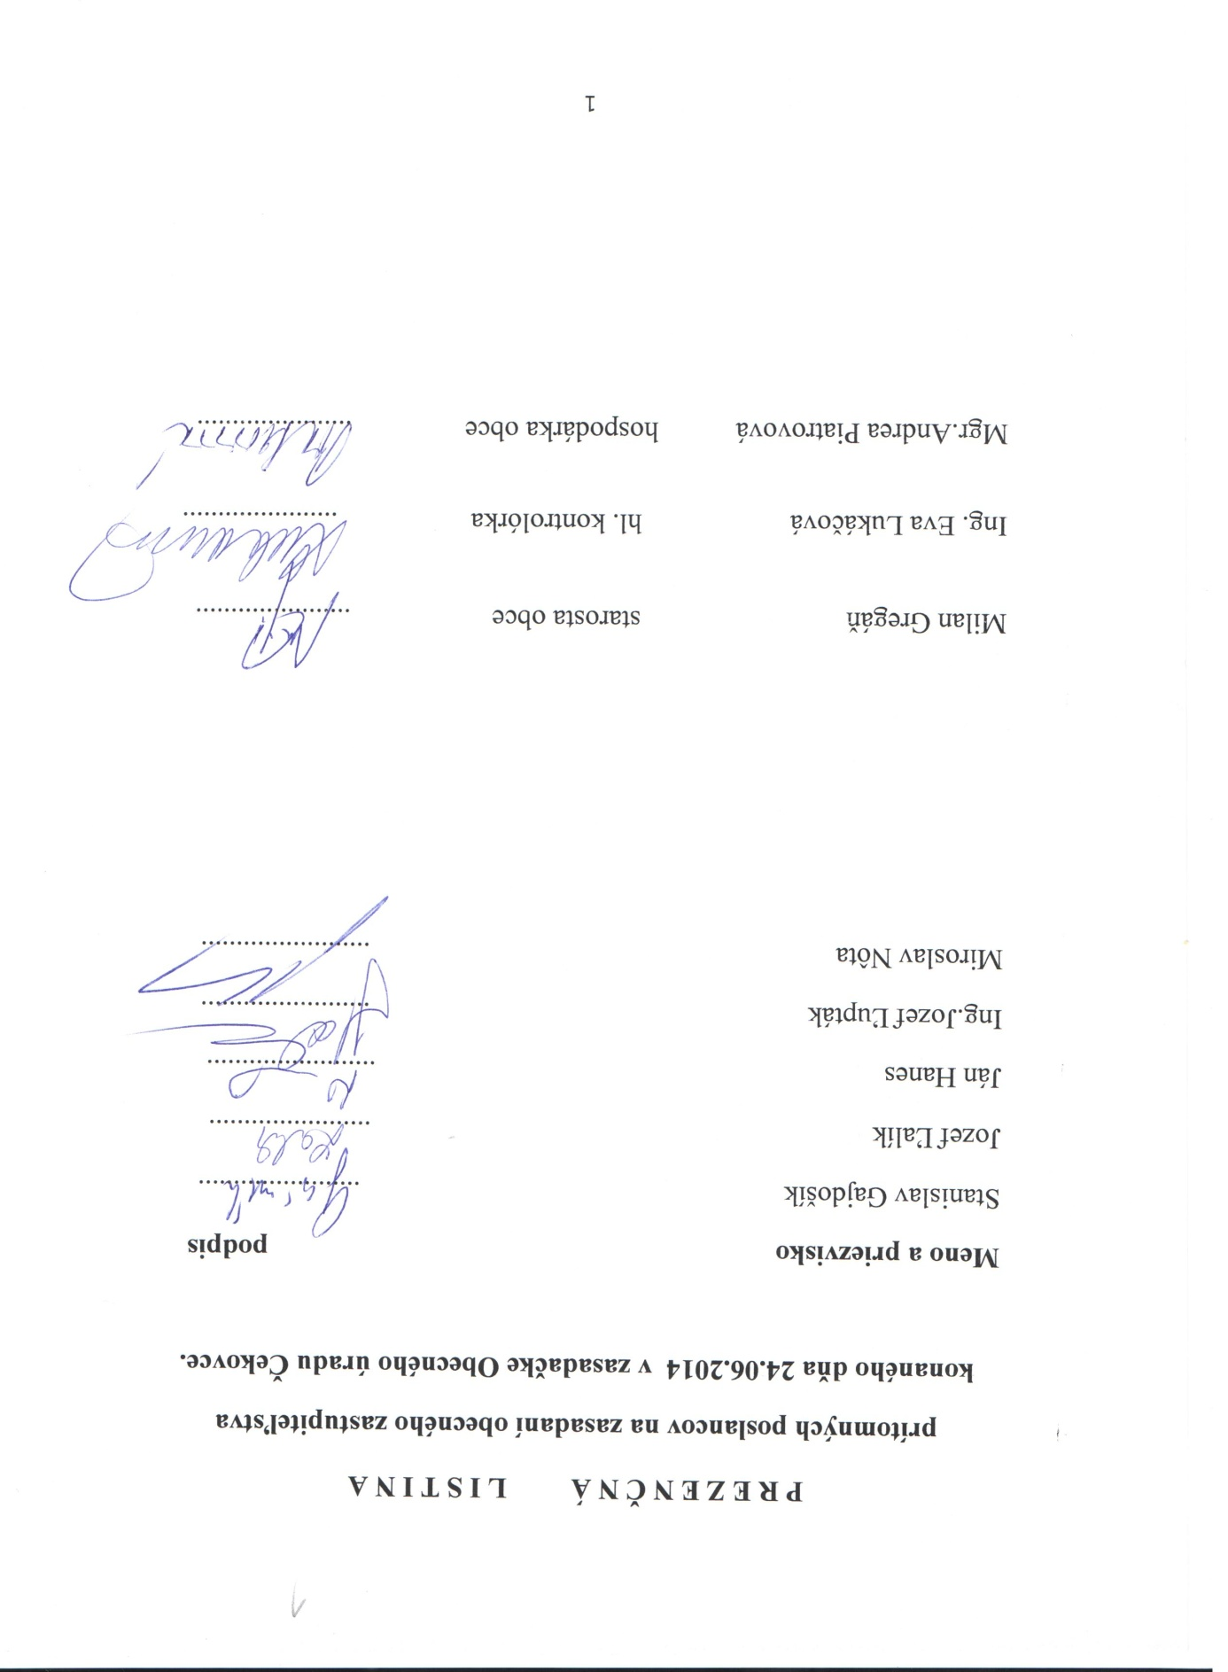

Príloha č. 2
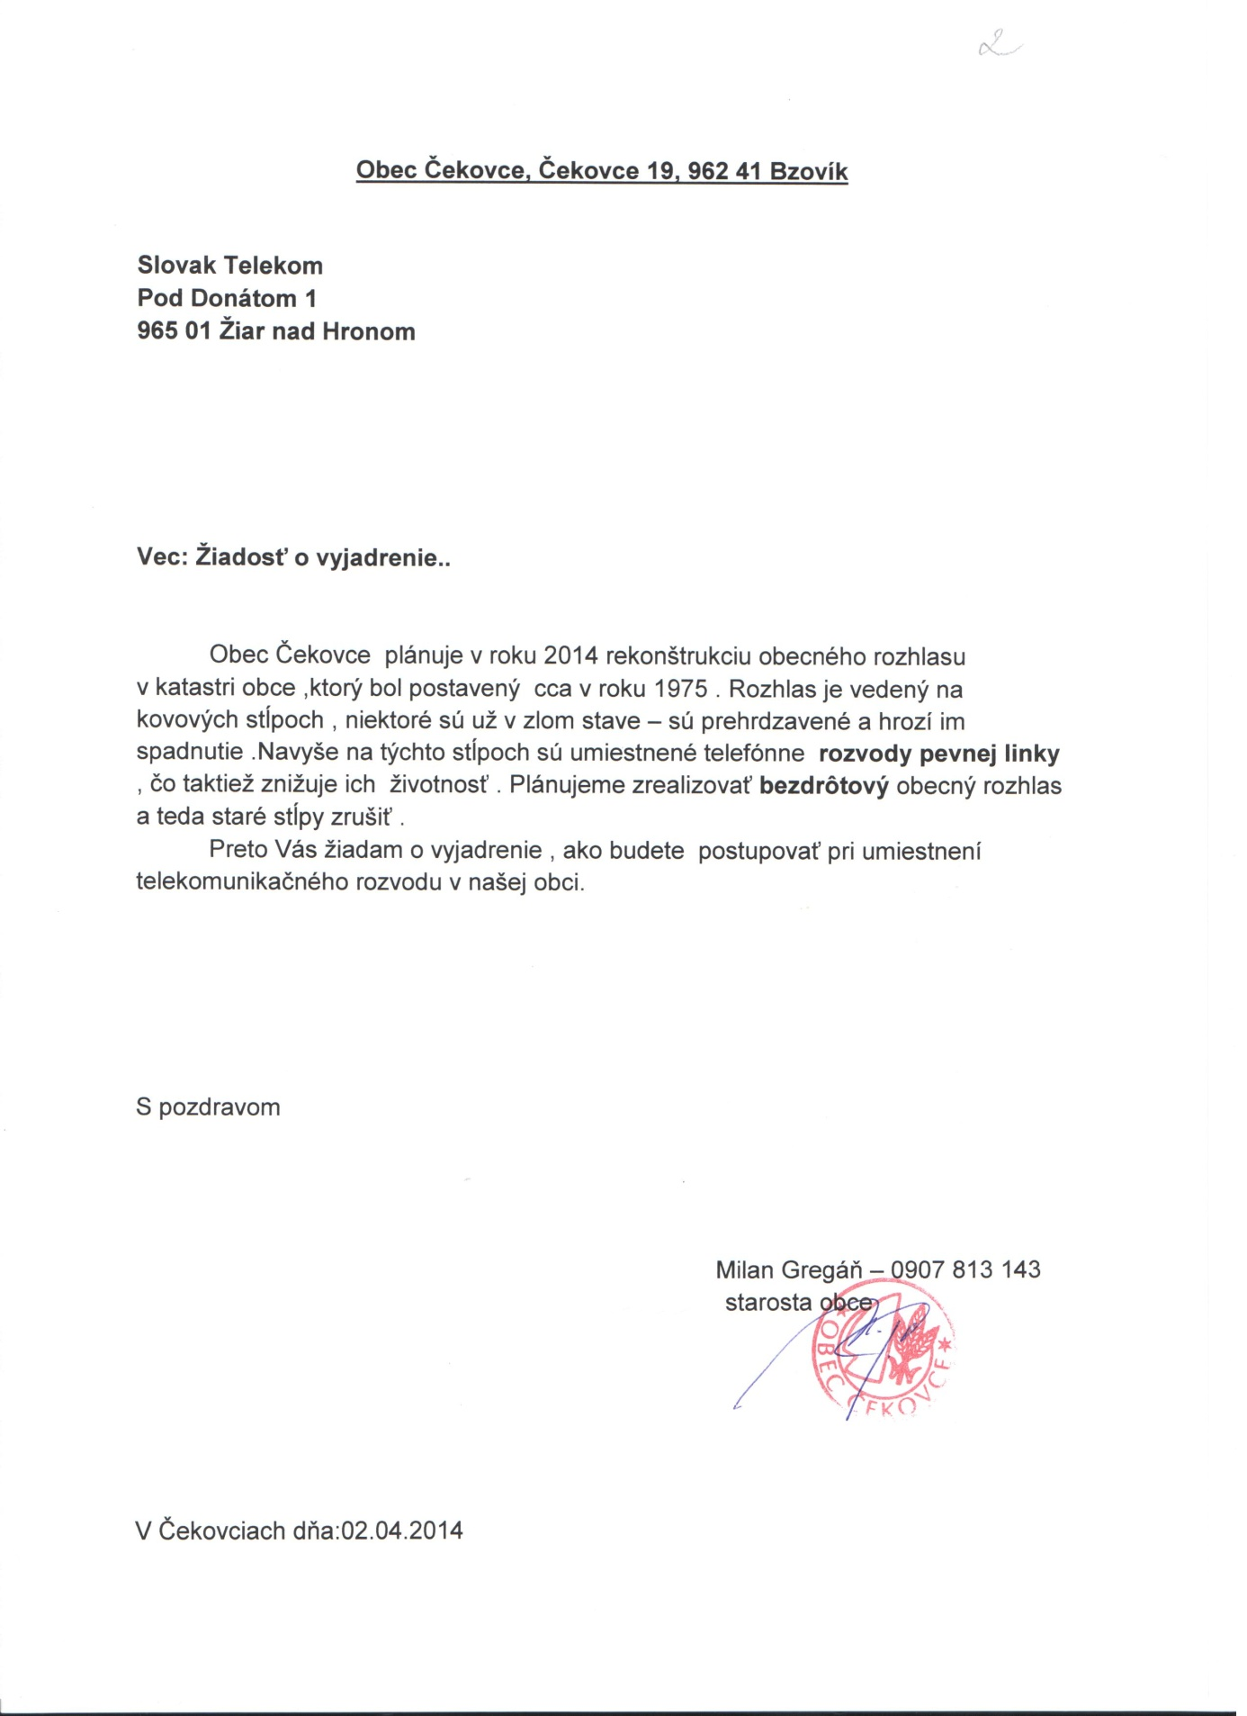

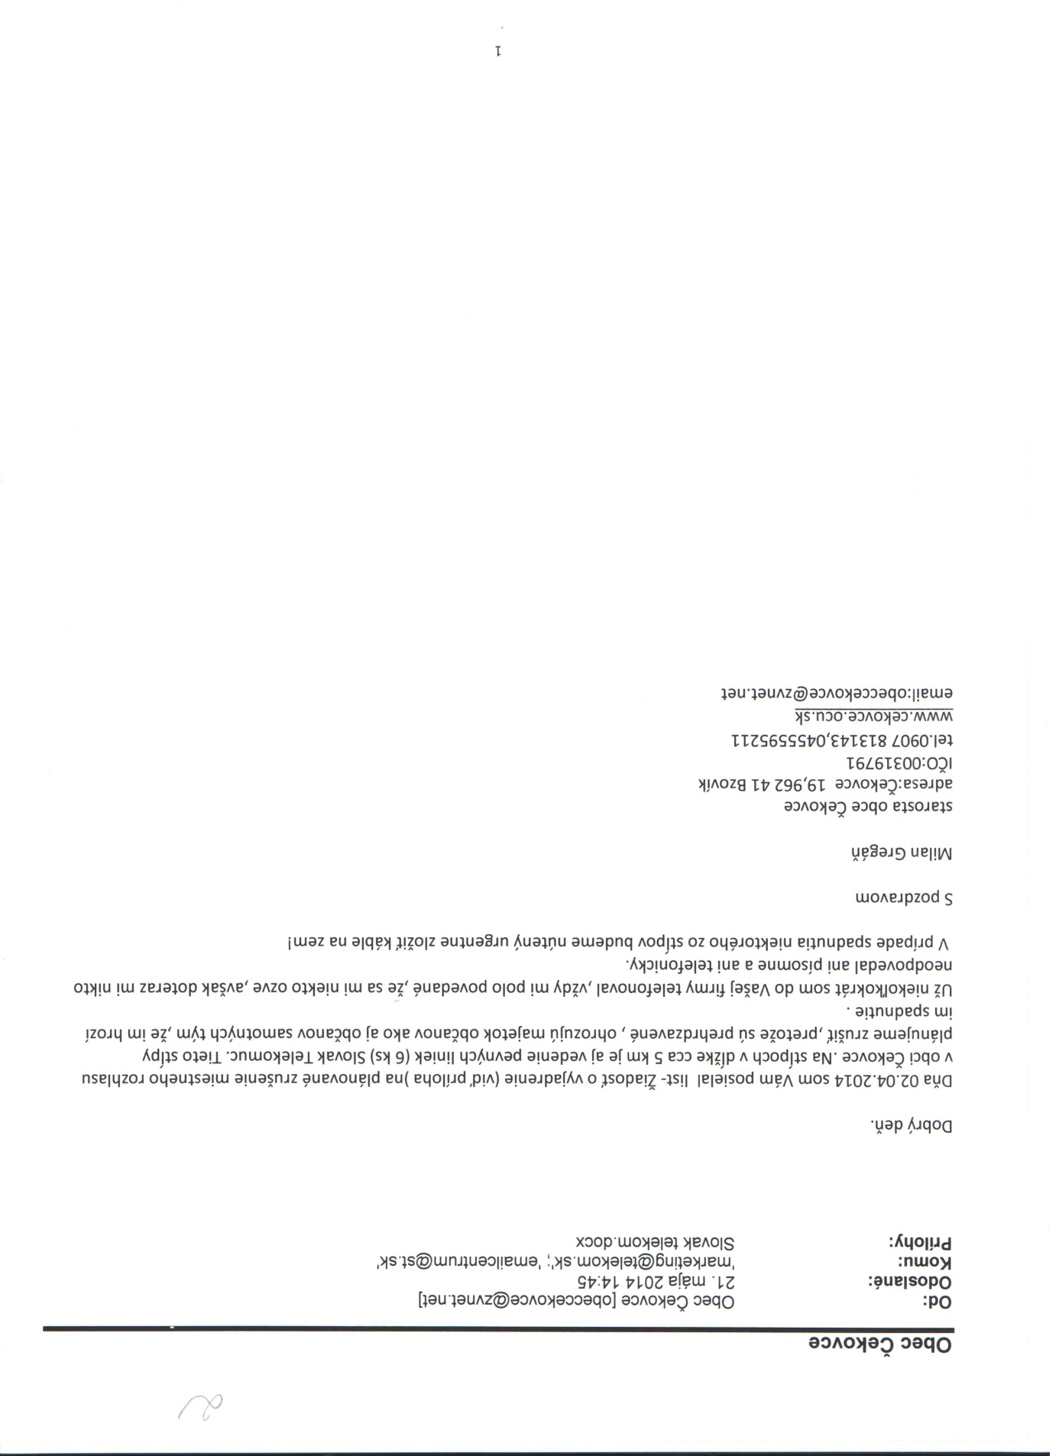

Príloha č. 3
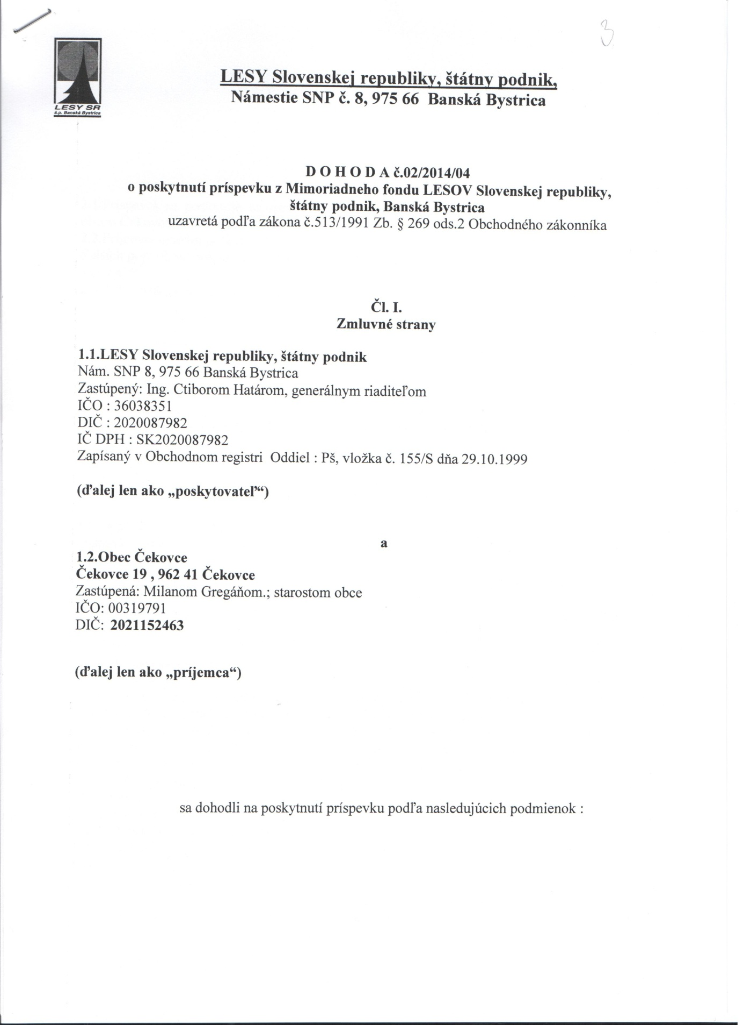

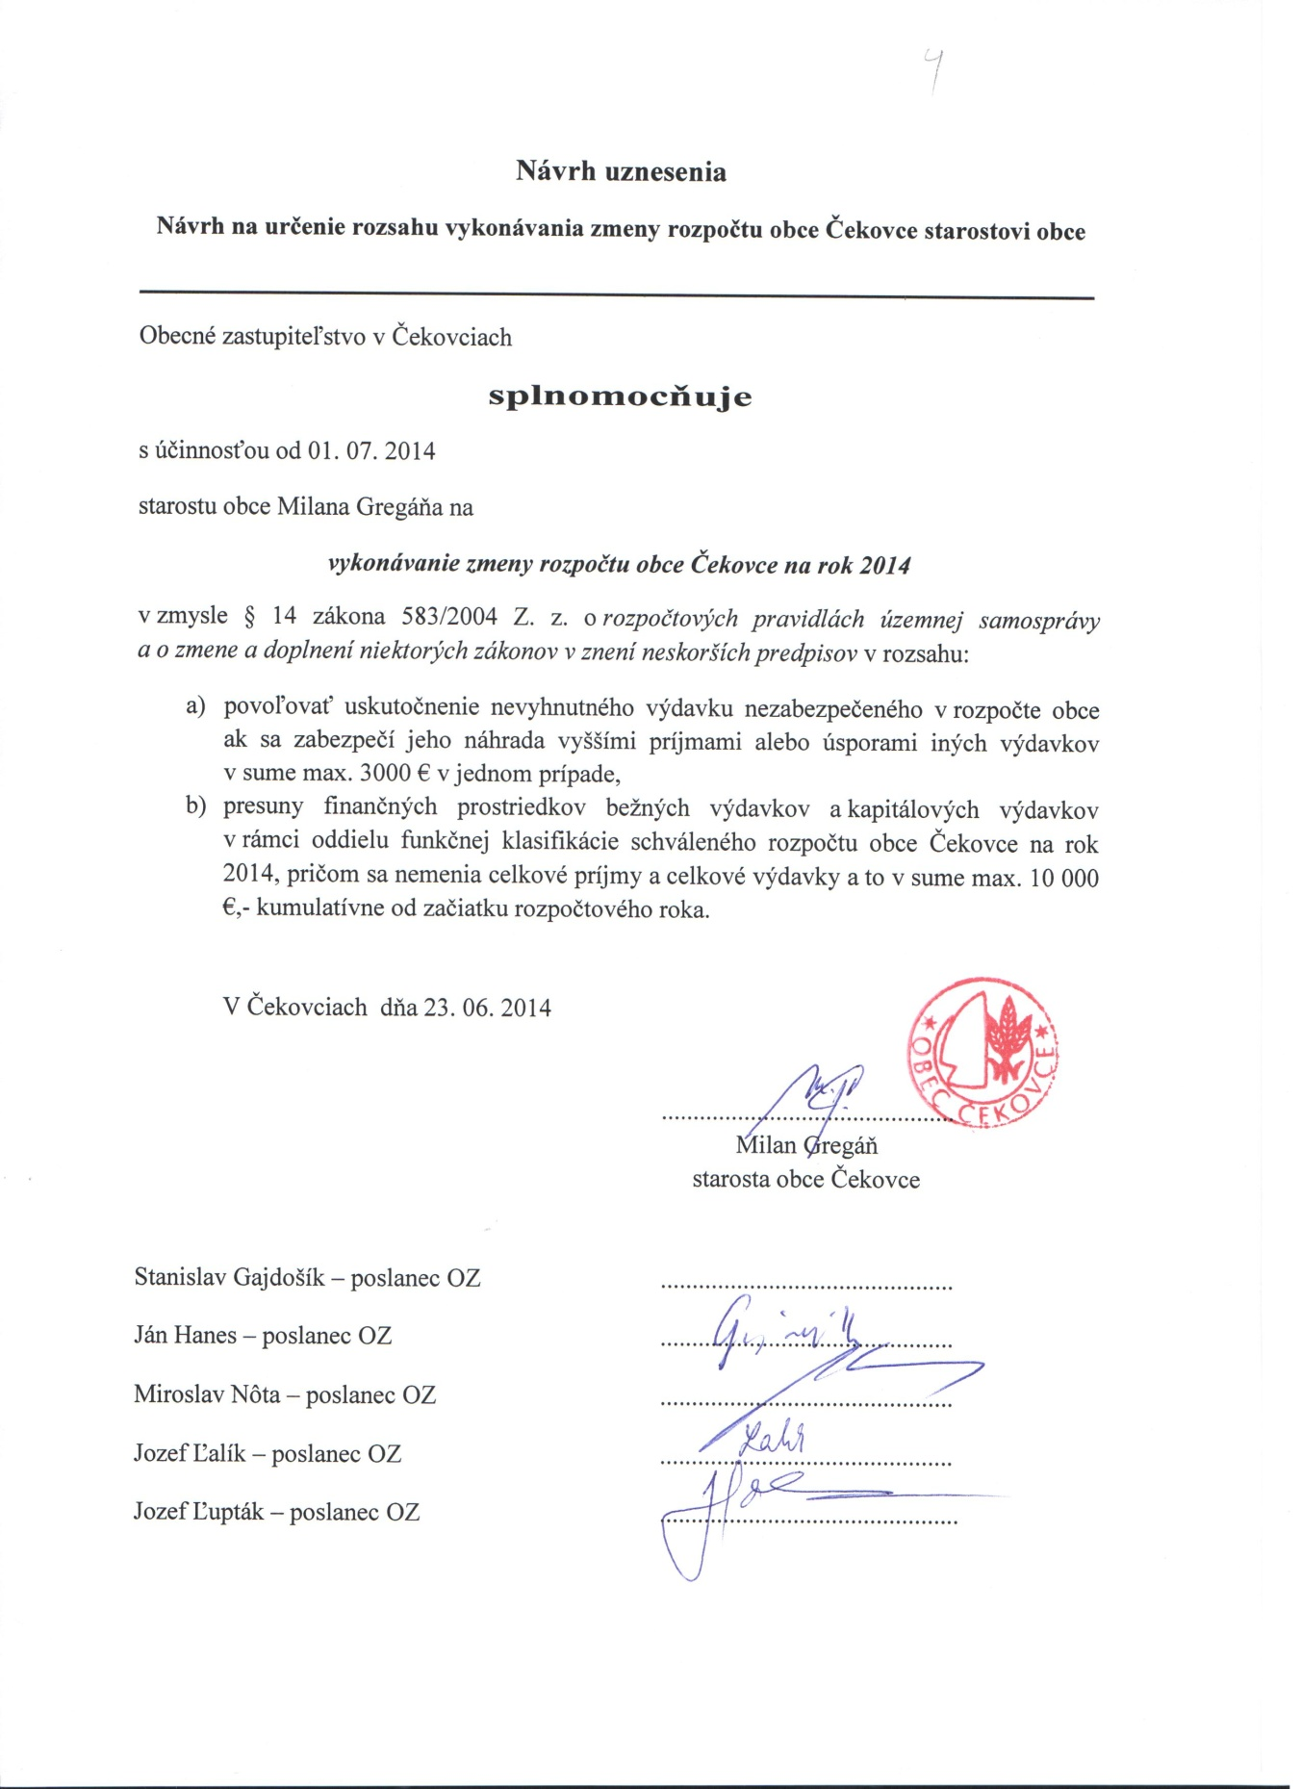
Príloha č. 4

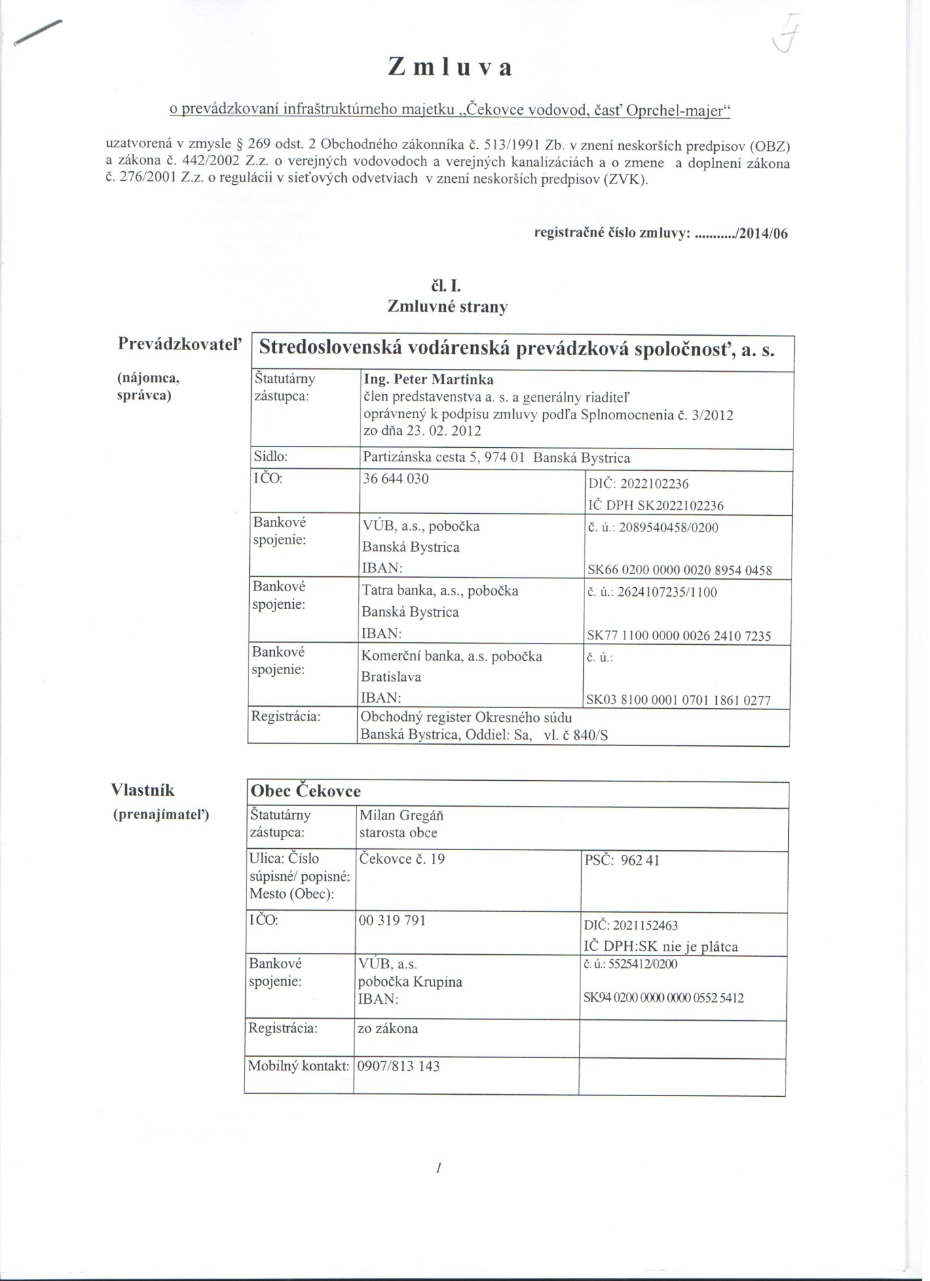
Príloha č. 5

Príloha č. 6
